Linearni regulacijski sustavi

**SINTEZA SUSTAVA METODOM GEOMETRIJSKOG MJESTA KORIJENA**

Vježba br. 2.

Tihomir Perković Prosinac 2017.

**ZADACI NA VJEŽBI:**

**ZADATAK 1:** Blok dijagram sustava prikazan je slikom.



Izvršiti sintezu sustava izborom pojačanja tako da dominantni polovi sustava imaju faktor

prigušenja ξ = 0.707:

a) Nacrtati graf GMK

b) Na temelju grafa GMK odrediti dominantne polove i ostale polove sustava te njima

pripadajuće pojačanje sustava.

c) Odrediti prijenosnu funkciju sustava, W(s) = Y(s) / X(s)

d) Nacrtati vremenski odziv sustava na jediničnu odskočnu pobudu te s grafa odrediti

parametre vremenskog odziva sustava (prebačaj, vrijeme prebačaja, vrijeme smirivanja)

e) Odrediti odziv pojedinih parcijalnih razlomaka izlaznog signala Y(s) i na temelju tih odziva

komentirati utjecaj pojedinih polova na vremenski odziv sustava.

**ZADATAK 2:** Blok dijagram sustava prikazan je slikom. Izvršiti sintezu sustava izborom

pojačanja (odabrati pojačanja K1 i K2) tako da dominantni polovi sustava imaju prebačaj Mn

= 9.478% i vrijeme prebačaja Tn = 0.785s.

a) Odrediti dominantan par polova iz postavljenih uvjeta

b) Nacrtati graf GMK.

c) Nakon što se odrede pojačanja, odrediti prijenosnu funkciju sustava i nacrtati vremenski

odziv sustav na step pobudu.

Napomena: U određivanju pojačanja primijeniti jednadžbu argumenta.



• **Izvještaj treba sadržavati sve proračune i dobivene grafove u Matlabu. Grafove**

**ručno precrtati u izvještaj.**

• **Izvještaj predati na kraju laboratorijske vježbe.**

**ZADATAK 1.**

Prijenosna funkcija otvorene petlje je:

$\frac{W_{0}(s)}{K}=\frac{1}{s\left(s+3\right)(s^{2}+12s+100)}=\frac{1}{s^{4}+15s^{3}+136s^{2}+300s}$

Pomoću naredbi

rlocus([1],[1 15 136 300 0])

sgrid(0.707,10)

smo nacrtali graf GMK i pravac iz ishodišta koji s negativnom realnom osi zatvara kut od 45° . Taj kut predstavlja faktor prigušenja 0.707.

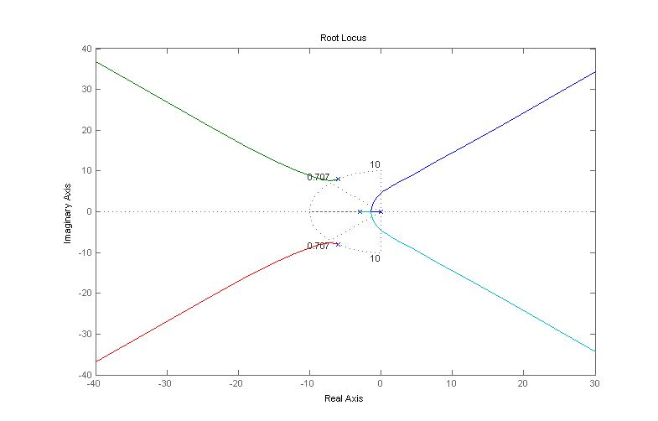

Odredili smo dominantne polove i ostale polove sustava te njima

pripadajuće pojačanje sustava K uz pomoć naredbe

[K,p]=rlocfind([1],[1 15 136 300 0]).

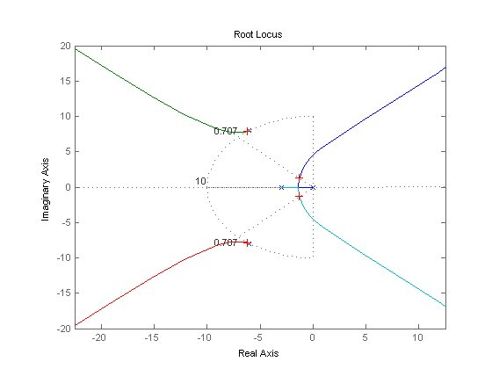

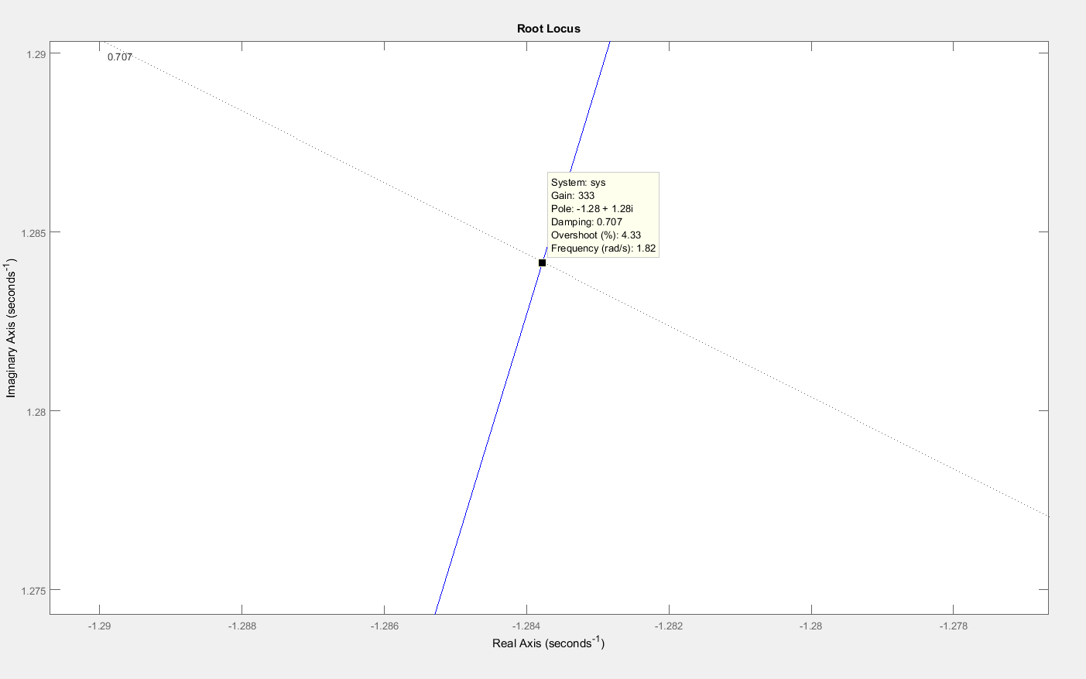

K = 333

P=

-1.28 + 1.28i

-1.28 – 1.28i

K = 0

P=

-6 + 8i

-6 – 8i

Prijenosna funkcija zatvorene petlje glasi:

$$W\left(s\right)=\frac{G(s)}{1+G\left(s\right)H(s)}=\frac{K(s+3)}{s\left(s+3\right)\left(s^{2}+12s+100\right)+K}$$

Dobili smo odziv zatvorenog sustava pomoću naredbe

step([325 975],[1 15 136 300 325]).

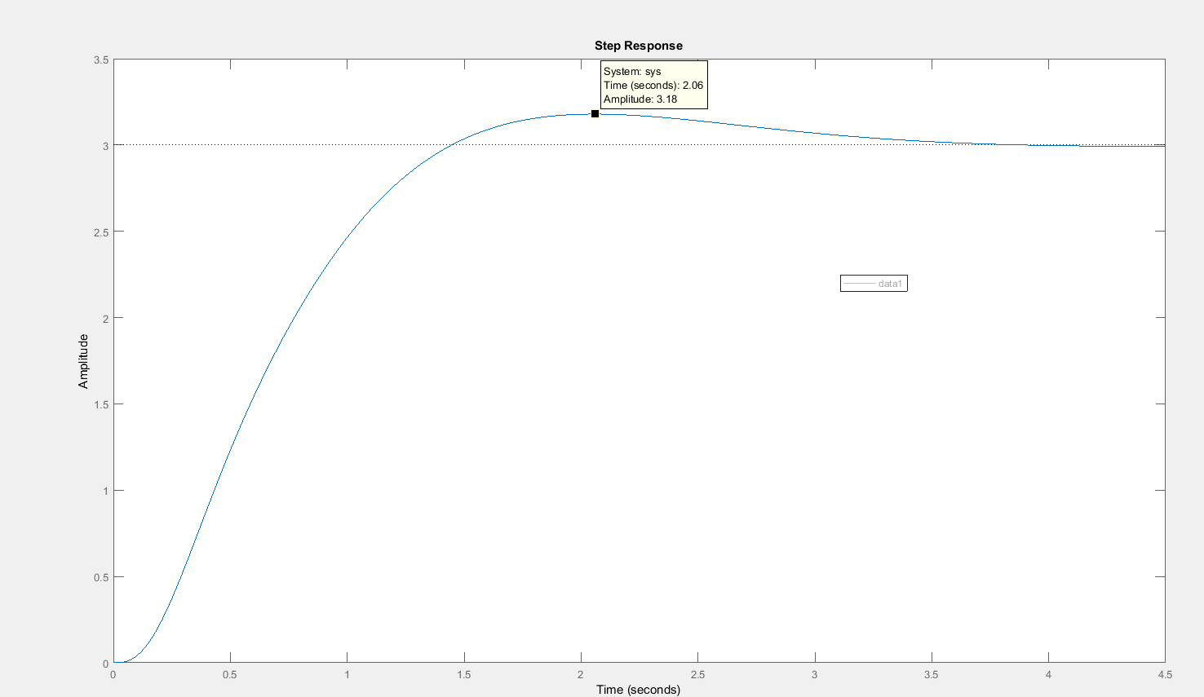

Iz slike odziva smo dobili:

Mp= 18 %

Tp= 2.06 s

Ts(2%)= 3.77 s

Za rastavljanje sustava na parcijalne razlomke koristili smo naredbu

[k,p,z]=residue([333 999],[1 15 136 300 333 0]). Polovi su:

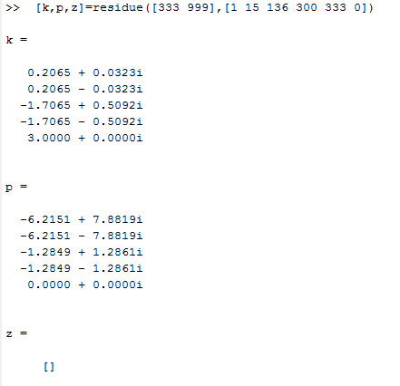

Dobiveni odzivi su prikazani na sljedećim slikama:

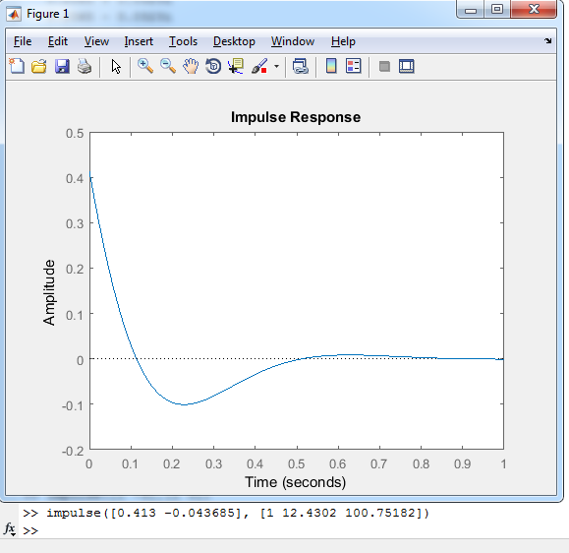

*Slika 1. Odziv za nule k1,2 i polove p1,2*

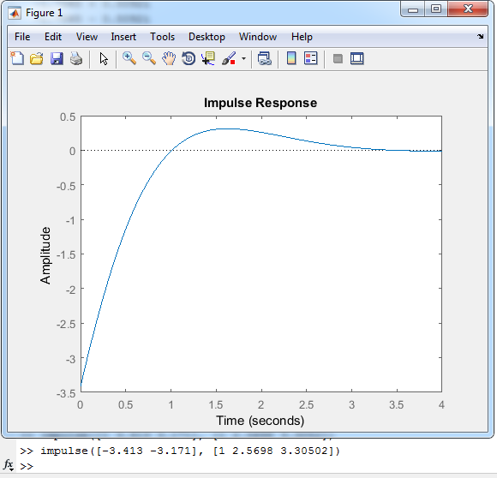

*Slika 2. Odziv za nule k3,4 i polove p3,4*

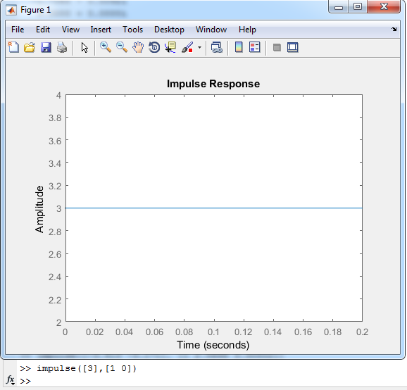

*Slika 3. Odziv za k5=3*

Iz slika vidimo da na ukupni odziv najviše utječu polovi p3= -1.2849+1.2861i i p4= -1.2849-1.2861i.

**ZADATAK 2.**

Stupanj prigušenja je $ξ=0.6$. Dobiven je pomoću izraza: $M_{P}=e^{\frac{-πξ}{\sqrt{1-ξ^{2}}}}$

Neprigušena frekvencija $ω_{n}$ je: $ω_{n}=\frac{π}{T_{P}\sqrt{1-ξ^{2}}}=5$.

Koordinate dominantnih polova su: $p_{1,2}=-ξω_{n}± jω_{n}\sqrt{1-ξ^{2}}=-3±j4$

Prijenosna funkcija otvorene petlje je: ${ W}_{0}\left(s\right)=\frac{K_{1}(K_{2}S+1)}{S\left(S+10\right)(S+4)}=\frac{K_{1}K_{2}(S+\frac{1}{K_{2}})}{S\left(S+10\right)(S+4)}$ = $\frac{K^{'}(s+a)}{s^{3}+14s^{2}+40s}$

U jednadžbu argumenta uvrstimo dobiveni par dominantnih polova $p_{1,2}=-3±j4$

$$\arg\left({ W}_{0}\left(s\right)\right)|_{s=-3±j4}=±180°$$

Dobijemo da je $a=6.07$ te iz izraza $a=\frac{1}{K_{2}}$ dobijemo $K_{2}=0.16.$

Graf GMK dobili smo na osnovu prijenosne funkcije: $\frac{{ W}_{0}\left(s\right)}{K^{'}}=\frac{(s+6.07)}{s^{3}+14s^{2}+40s}$

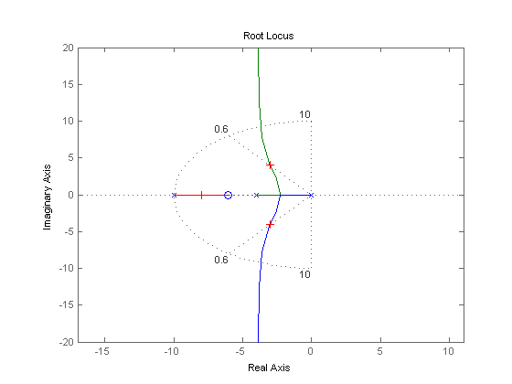

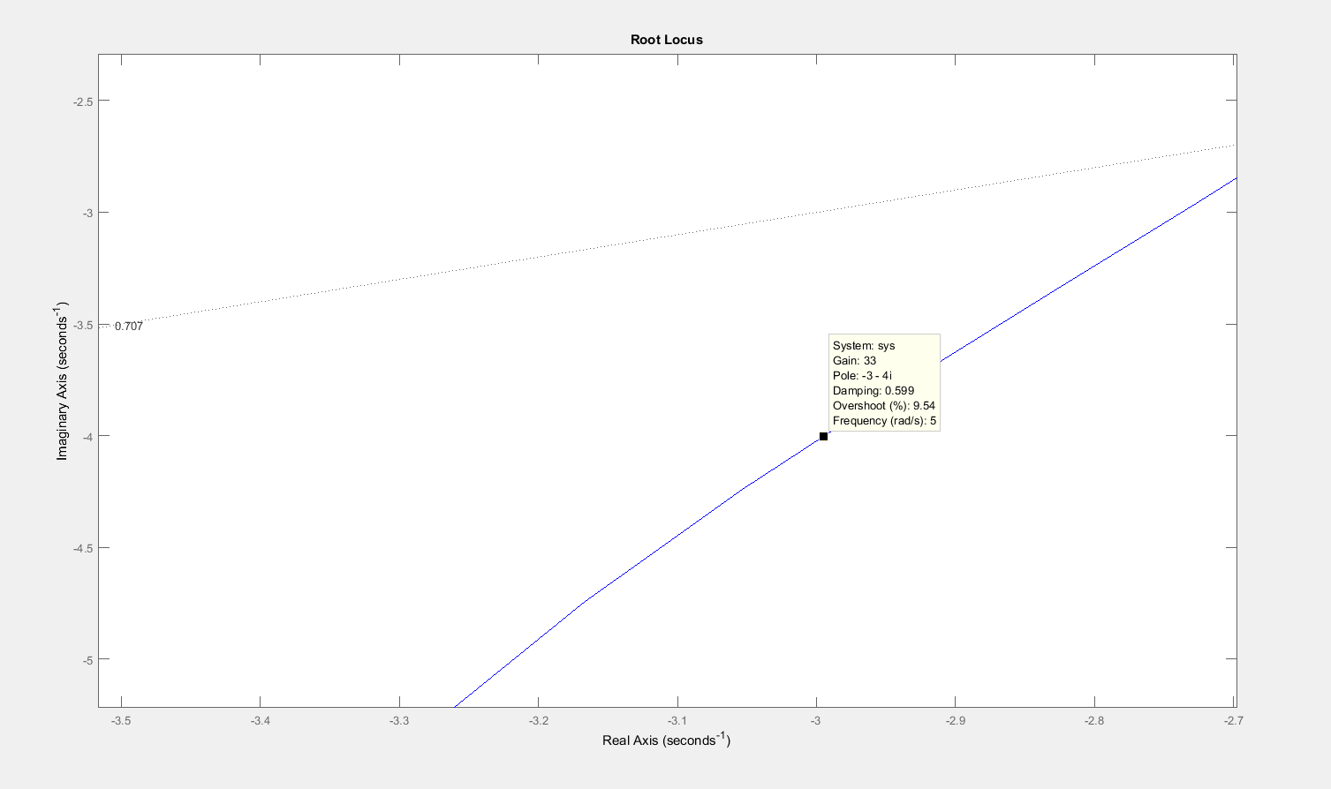

Iz slike smo očitali vrijednost pojačanja $K^{'}$ pomoću naredbe:

[K,p]=rlocfind([1 6.07],[1 14 40 0])

$K^{'}=33$ te iz izraza $K^{'}=K_{1}K_{2}$ dobili smo $K_{1}=206.25$.

Prijenosna funkcija sustava je:

$W\left(s\right)=\frac{Y(s)}{X(s)}=\frac{K_{1}}{s\left(s+4\right)\left(s+10\right)+K_{1}(K_{2}s+1)}$ = $\frac{206.25}{s^{3}+14s^{2}+72.82s+206.25}$

Odziv sustava je:

